**VẬT LÝ 9**

* **Lớp 9A1; 9A4; 9A6 – GV Nguyễn Thị Hồng SĐT 0907 732 504**
* **Lớp 9A2; 9A3; 9A5 – GV Lê Thị Mai SĐT 0383272775**

**Lớp 9TC – GV Lê Hùng Huy SĐT 097 547 3839**

**VẬT LÝ 9 - MẮT CẬN , MẮT LÃO - KÍNH LÚP**

**I. Mắt cận.**

**1. Những biểu hiện của tật cận thị.**

**C1:** HS làm trong SGK.

**C2:** Mắt cận không nhìn rõ những vật ở xa mắt. Điểm cực viễn CV của mắt cận ở gần mắt hơn bình thường.

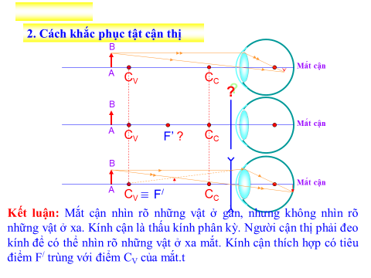

**C3:** Có bề dày phần giữa nhỏ hơn bề dày phần rìa mép.

**C4:**

- Khi không đeo kính, mắt cận không nhìn thấy rõ vật AB vì vật này nằm xa mắt hơn điểm cực viễn CV của mắt.

- Khi đeo kính, mắt sẽ nhìn thấy rõ ảnh A’B’ của AB vì A’B’ hiện lên trong khoảng từ điểm cực cận tới điểm cực viễn của mắt, tức là nằm gần mắt hơn so với điểm cực viễn CV.

***\* Kết luận:***

- Kính cận là thấu kính phân kì. Người cận thị phải đeo kính phân kì để nhìn rõ những vật ở xa. Kính cận thích hợp có tiêu điểm F trùng với điểm cực viễn CV của mắt.

**II. Mắt lão.**

**1. Những đặc điểm của mắt lão.**

- Mắt lão nhìn rõ những vật ở xa nhưng không nhìn rõ những vật ở gần. Điểm cực cận của mắt lão xa mắt hơn so với mắt bình thường.

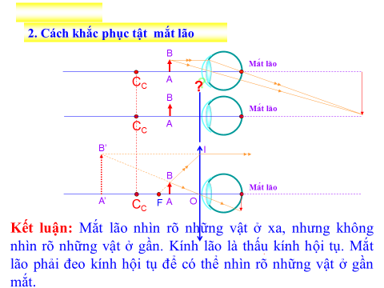

**C5:** Có bề dày phần giữa lớn hơn bề dày phần rìa mép.

**C6:**

- Khi không đeo kính, mắt lãokhông nhìn rõ vật AB vì vật này nằm gần mắt hơn điểm cực cận Cc của mắt.

- Khi đeo kính thì thì ảnh A’B’ của vật AB phải hiện lên xa mắt hơn điểm cực cận Cc của mắt thì mắt mới nhìn rõ ảnh này. Với kính lão trong bài thì yêu cầu này hoàn toàn được thỏa mãn.

***\* Kết luận:***

- Kính lão là thấu kính hội tụ. Mắt lão phải đeo kính hội tụ để nhìn rõ các vật ở gần

**III. Kính lúp :**

- Kính lúp là TKHT có tiêu cự ngắn, dùng để quan sát các vật nhỏ.

- Kính lúp có số bội giác G càng lớn thì ảnh của một vật qua kính lúp càng lớn.

- Hệ thức : 

Trong đó f được tính bằng đơn vị xentimét (cm)

**C1:** Kính lúp có số bội giác càng lớn thì tiêu cự càng ngắn.

**C2:** Tiêu cự dài nhất của kính lúp là: f  16,7 cm.

BÀI TẬP VỀ NHÀ

+ BÀI TẬP: 49.4; 50,5; 50,12

+ Nghiên cứu trước bài 51: Bài tập quang hình.